2- Méthodologie de la recherche
Les références
https://youtu.be/K1xXhnEIcw0
Discussion générale sur les recherches en général.
Table ronde : présentation
Présenter les références :
- GUIDERE, Mathieu. 2004. Méthodologie de la recherche. Paris. Ellipses. 128 pages.
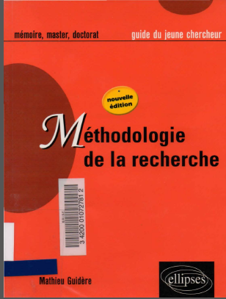

- الطاهر، علي جواد.1970. منهج البحث الأدبي. بغداد. مطبعة العاني. 152 صفحة.
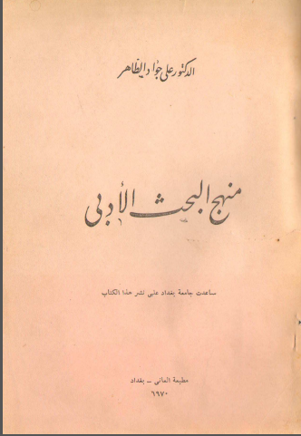

Se présenter
Présenter le programme
Préparation : proposer un livre en langue arabe

المحاضرة الاولى هي لتعريف الاستاذ بنفسه للطلبة والتعرف عليهم
اقتراح كتاب منهج البحث الادبي لعلي جواد الطاهر
ليس كتابا مقررا وانما تمهيد للمادة التي ستكون لها مصادرها باللغة الفرنسية
تعريف الطالب بآلية توزيع البحوث والاشراف

